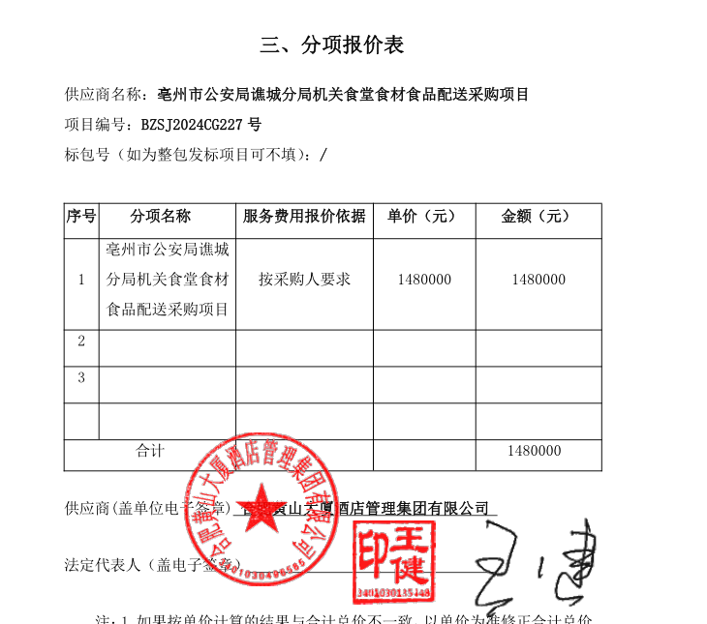

最终报价为：壹佰贰拾柒万伍仟元整/年（¥1275000.00元/年）

**投标人最终报价与评标价、评审得分与排序**

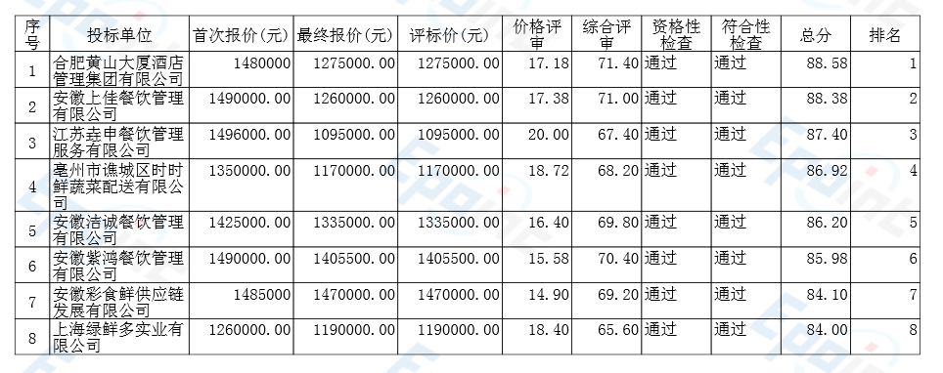

**中小企业声明函**

